**SC on SET**

Sau khi nhận được điện triển khai từ SKD, sử dụng bảng triển khai từ SKD để làm file input cho tool

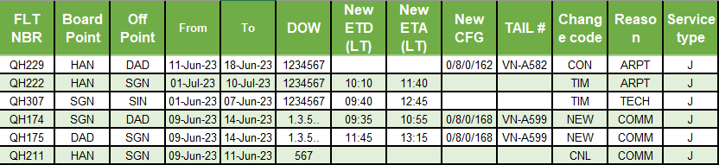

Convert các chuyến bay trong file input thành định dạng ASM/SSM với quy ước như sau:

Với các chuyến tạo mới (NEW) 🡪 SSM

Với các chuyến đổi config (CON) 🡪 SSM (lưu ý sẽ phải thêm 1 bước convert các ACV code sau .VV)

Với các chuyến hủy (CNL) 🡪 ASM

Với các chuyến đổi giờ bay (TIM) 🡪 SSM

ASM

LT

CNL

QH211/09JUN

ASM

LT

CNL

QH211/10JUN

ASM

LT

CNL

QH211/11JUN

SSM

LT

TIM

QH222

01JUL23 10JUL23 1234567

HAN1010 SGN1140

SSM

LT

EQT

QH229

11JUN23 18JUN23 1234567

J 320 C8Y162.VV582

SGN/HAN

SSM

LT

NEW XASM

QH174

09JUN23 14JUN23 135

J 320 C8Y168 .VV596

HAN0935 SGN1055

Sau đó sẽ tiến hành vào gửi điện bằng Tools 🡪 Teletype

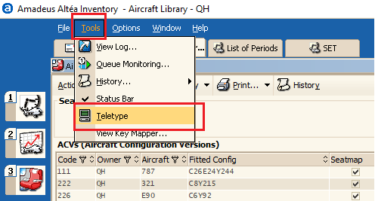

Trong bảng điện Teletype 🡪 Đổi địa chỉ thành như sau:

Origin: HANAIQH

Destination: QLGUSQH

Sau đó add các điện mà tool convert vào ( tối đa 3500 kí tự ) 🡪 Send

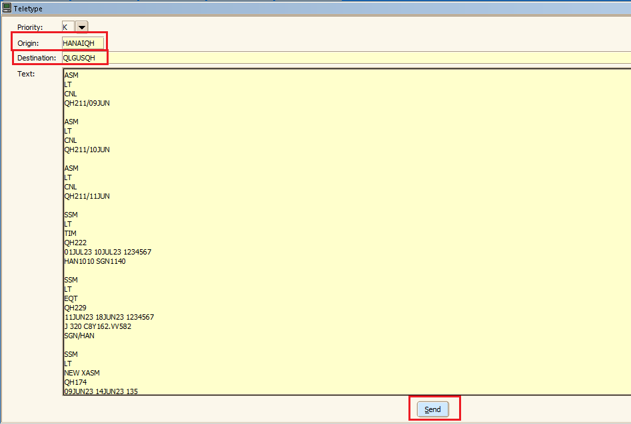

Sau khi nhận được điện ASM/SSM triển khai SC từ AIMS, ta sẽ vào SET check các chuyến bay bị SC

Vào phần 1 🡪 SET

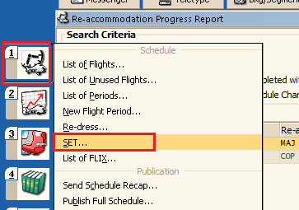

Ở bảng tìm kiếm, để nguyên Airline Code, Flight Range sẽ tìm theo từng SHCB của điện ASM/SSM. Start Date và End Date sẽ sửa lại thành ngày bay của giai đoạn theo từng điện ASM/SSM được gửi

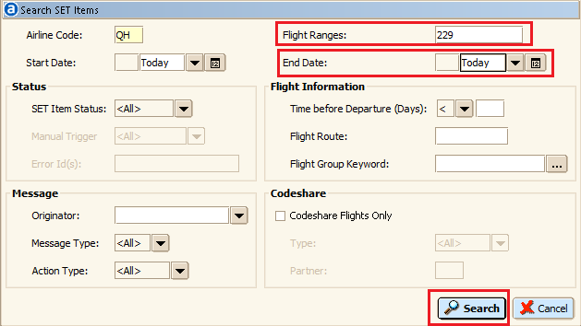

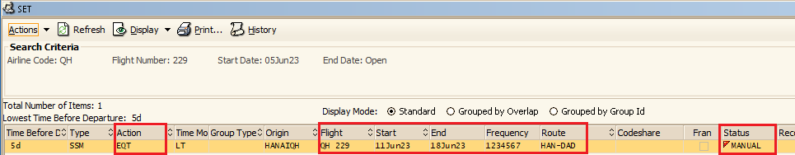Trong bảng SET, tìm các chuyến có Action bao gồm **CNL, EQT, TIM, RPL** với các trường **Flight, Start, End, Frequency, Route** đúng như theo theo file input và status là **Manual**

## I. CONFIG (EQT)

Đối với các chuyến bay có Action **EQT** và Status là **Manual**

**B1.** Accept

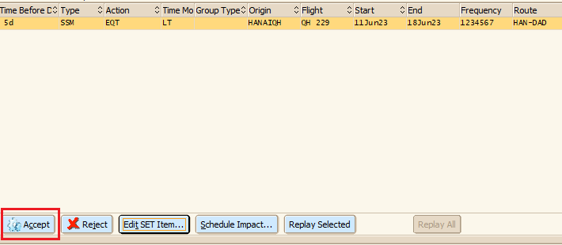

**B2.** Sau khi Accept 🡪 Vào 2 🡪 Inventory

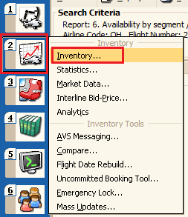

**B3.** Điền thông tin chuyến bay vừa Accept trong SET, điền từng chuyến bay 1 nếu SC cả giai đoạn

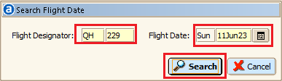

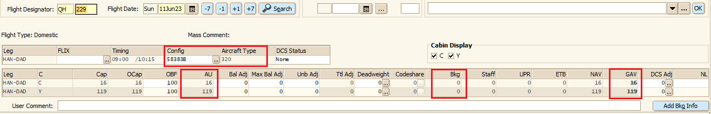**B4.** Lưu các thông tin Config, Aircarft Type, AU, Bkg, GAV, nếu GAV là số âm sẽ warning OVB trong báo cáo

Sau khi lấy thông tin của chuyến bay sẽ quay trở về bước tìm Inventory của các chuyến còn lại theo file Input

**B5.** Sau khi lấy thông tin các chuyến bay đổi config xong, nếu file Input vẫn còn các chuyến bay bị SC khác 🡪 Tiến hành vào lại SET

## II. TIME CHANGE (TIM)

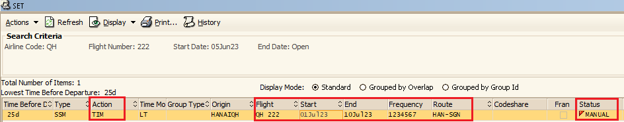Đối với các chuyến bay có Action **TIM**, Status là **Manual** và các thông tin chuyến bay trùng với file input

**B1.** Chọn Accept 🡪 Màn hình Reaccom hiện ra

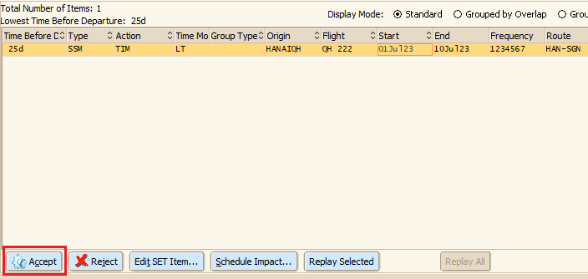

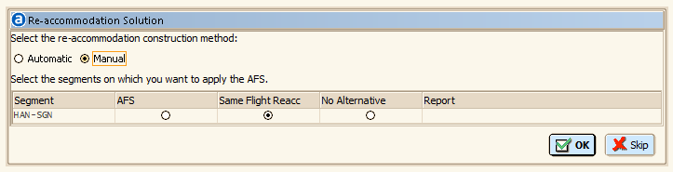**B2.** Chọn Manual 🡪 Tích chọn Same Flight Reacc 🡪 OK

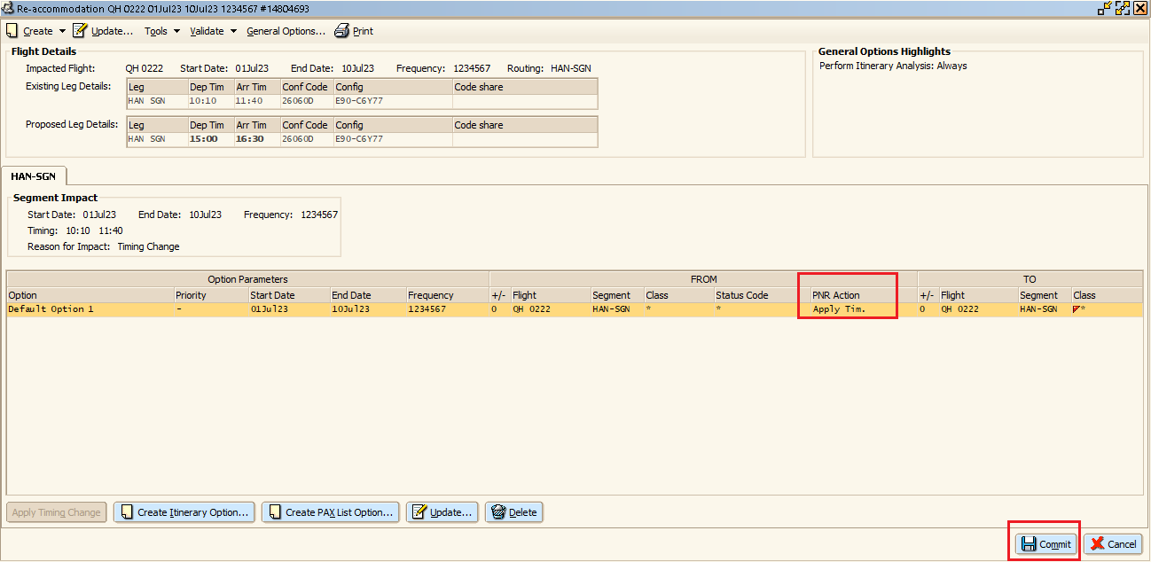**B3.** Tại màn hình Reaccom 🡪 Check PNR Action là **Apply Tim.** 🡪 Commit

Sau khi xong quay lại SET để chạy tiếp các chuyến bay khác nếu file input vẫn còn

## III. CANCEL (CNL)

Đối với các chuyến bay có Action **CNL**, status là **Manual** và các thông tin chuyến bay trùng với file input

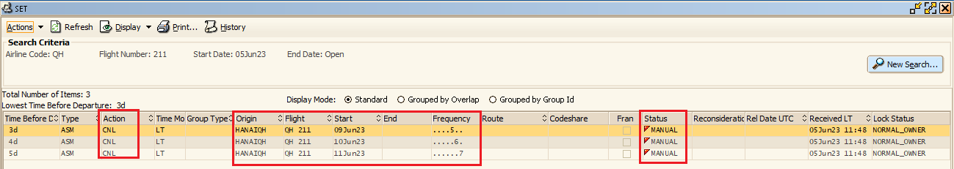

**B1.** Chọn Accept

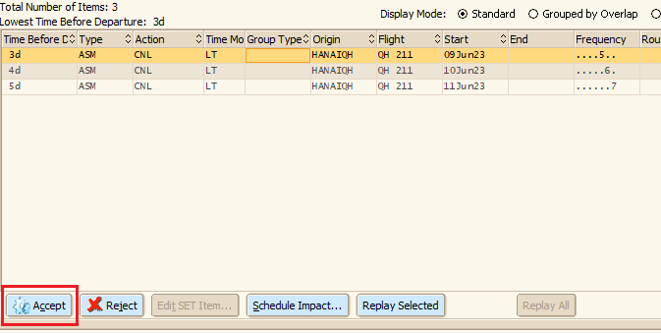

**B2.** Hệ thống sẽ tự nhảy 1 thông báo Reaccom Solution, chọn Automatic 🡪 OK

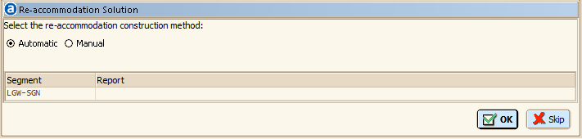

***Sẽ có 2 trường hợp có thể xảy ra khi dùng chức năng Automatic Re-accom***

### **1. Trường hợp 1 (No Flt found by AFS)**

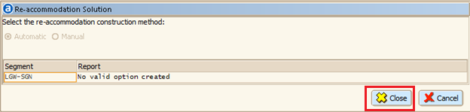**B1.** Hệ thống không tìm được chuyến bay thay thế 🡪 chọn Close

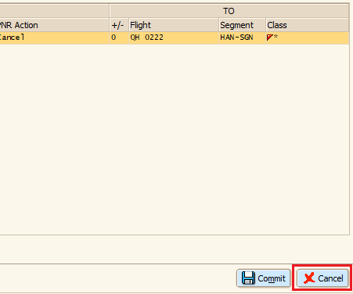**B2.** Tại màn hình Reaccom 🡪 Chọn Cancel

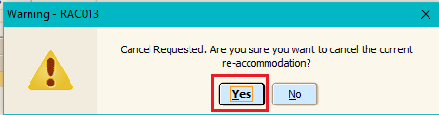**B3.** Sau khi Cancel sẽ xuất hiện 1 bảng Warning 🡪 Chọn Yes để hủy bỏ thao tác hủy chuyến bay

**B4.** Note chuyến bay vào báo cáo “No Flight Found To Protect” để xử lý SC bằng tay 🡪 Quay lại màn hình Set và tiếp tục xử lý các chuyến bay khác nếu còn

### **2. Trường hợp 2 (Follow AFS)**

**B1.** Khi chọn Automatic và hệ thống tìm được chuyến bay thay thế 🡪 OK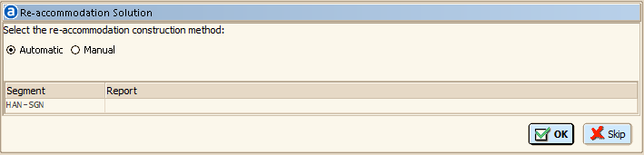

**B2.** Sẽ tự động được chuyển sang Tab Re-acommodation 🡪 Check Availability chuyến đích được đề xuất bởi AFS 🡪 top menu Reaccom 🡪 Chọn Tools 🡪 Availability

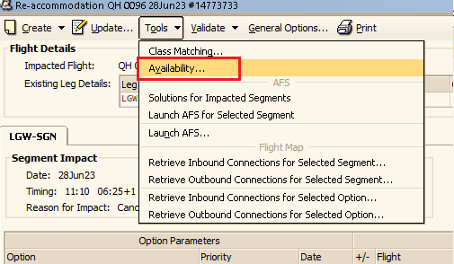

**B3.** Check số lượng chỗ của chuyến bị hủy và chuyến đích

FROM Segment Bookings tìm ở phần **Number of Bookings**

TO Flight Availability tìm ở phần **Disruption Availability**

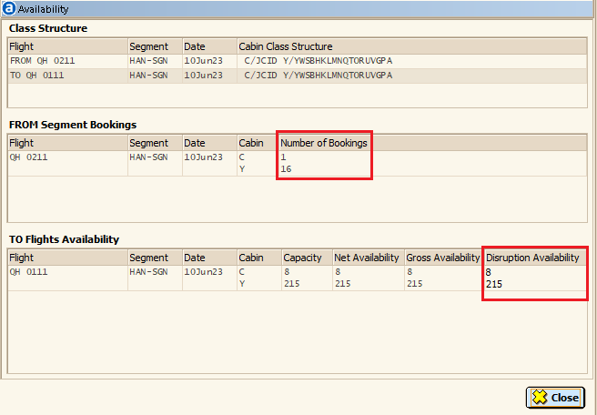

#### **a. Nếu chuyến bay đủ chỗ hoặc ko pax**

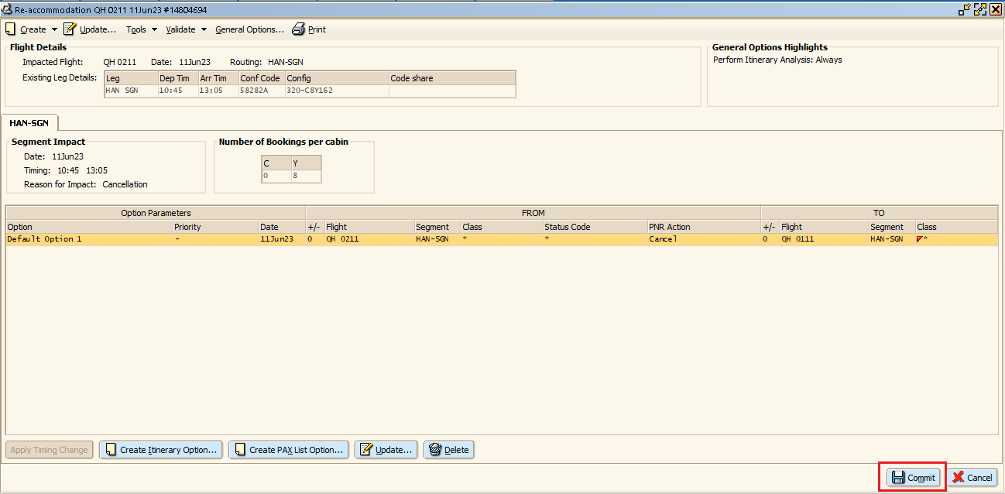Chọn Close để quay lại màn hình Reaccom 🡪 Tại màn hình Reaccom 🡪 Commit

Sau khi xong quay lại SET để chạy tiếp các chuyến bay khác nếu file input vẫn còn

#### **b. Nếu chuyến bay không đủ chỗ**

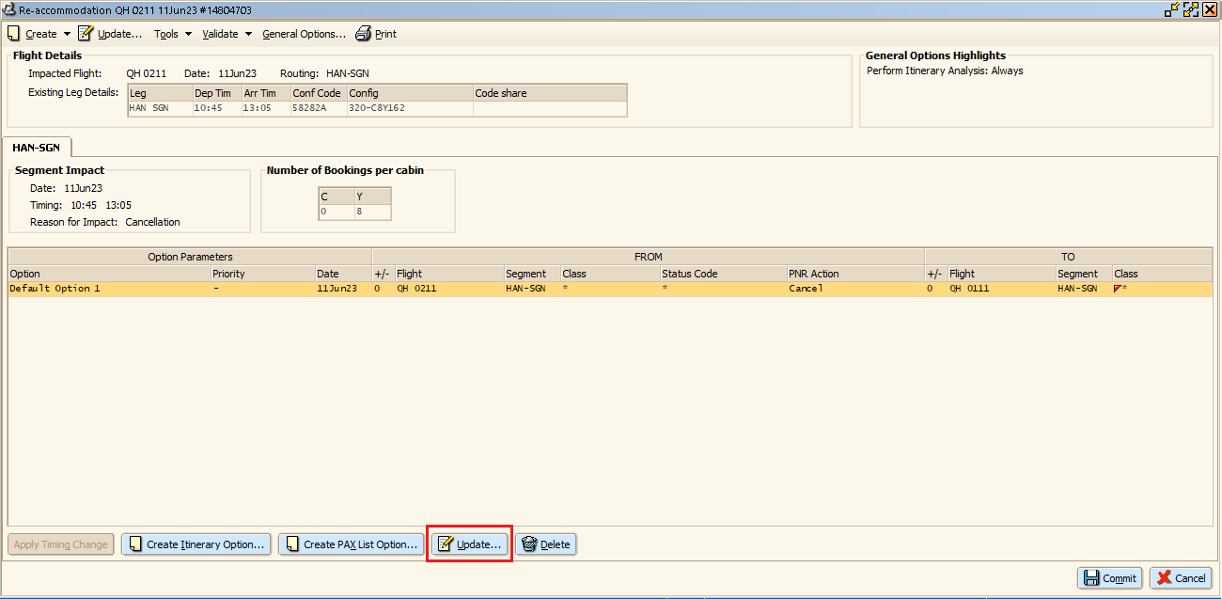**B1.** Sau khi xác định được số lượng pax OVB của từng khoang 🡪 Close màn hình Check Availability 🡪 Ngoài màn hình Reaccom 🡪 Chọn Update

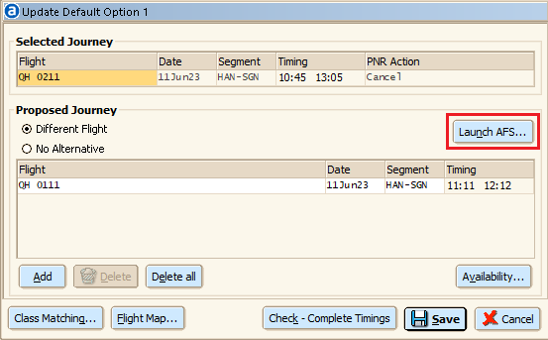**B2.** Tại màn hình Update Default Option 🡪 Chọn Launch AFS

**B3.** Check cuốn chiếu từ trên xuống đối với từng chuyến bay, với chuyến bay có Status là  sẽ bỏ qua vì đang là phương án của Default Option, chỉ check các chuyến bay có Status là  🡪 So sánh Cabin Availability với số lượng pax C và Y bị OVB lấy được từ Check Availability

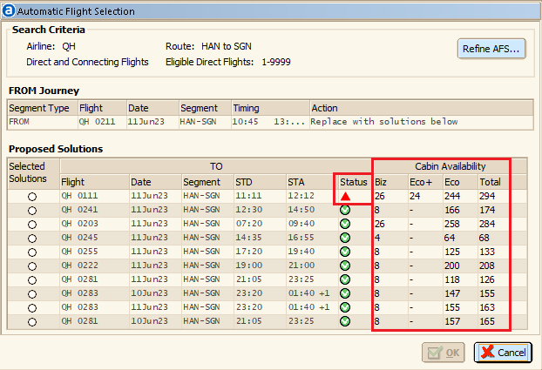

***Sẽ có 2 trường hợp có thể xảy ra***

##### b.1. Trường hợp 1: Số lượng chỗ của chuyến bay gần nhất với chuyến bay bị hủy có đủ chỗ cho pax bị OVB

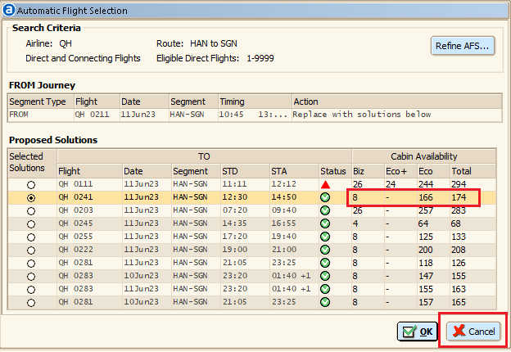**B1.** Lưu **chuyến bay cần chuyển khách sang** và số lượng chỗ Avail 🡪 Chọn **Cancel**

**B2.** Tại màn Update Default Option 🡪 Chọn **Cancel**

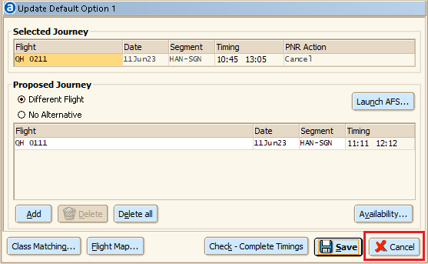

**B3.** Trở về tab Re-accommodation 🡪 Chọn Create PAX List Option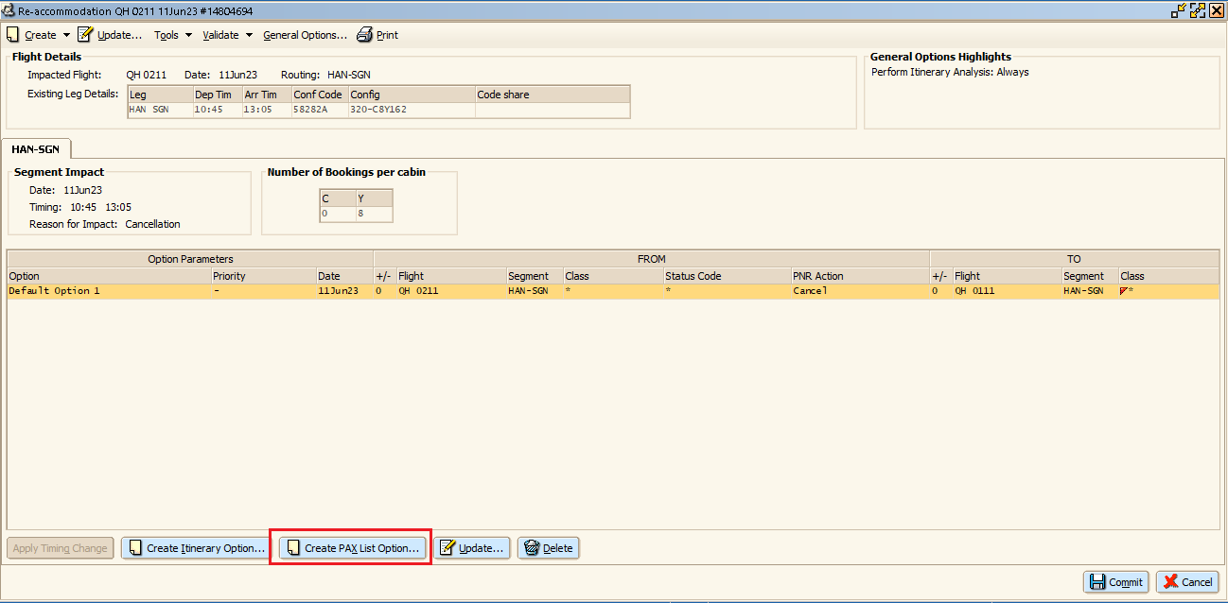

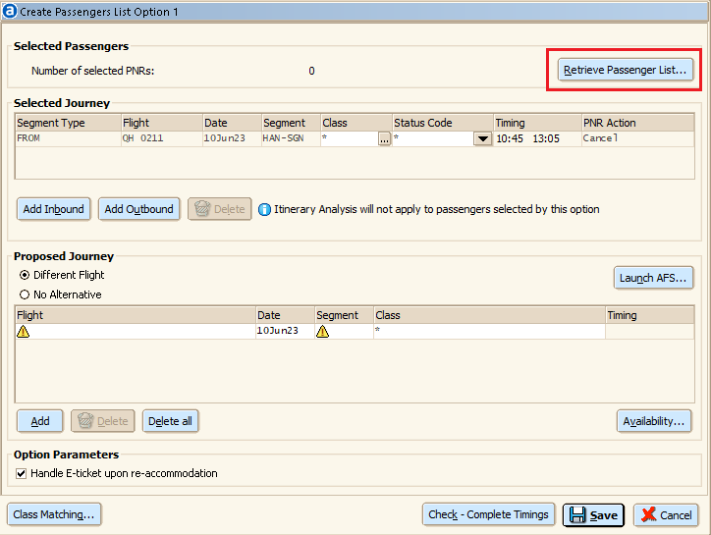**B4.** Tại bảng Passenger List Option 🡪 Chọn Retrieve Passenger List

**B5.** Trong bảng Retrieve Passenger List 🡪 Tại drop box Passenger List chọn Inbound or Outbound Passengers

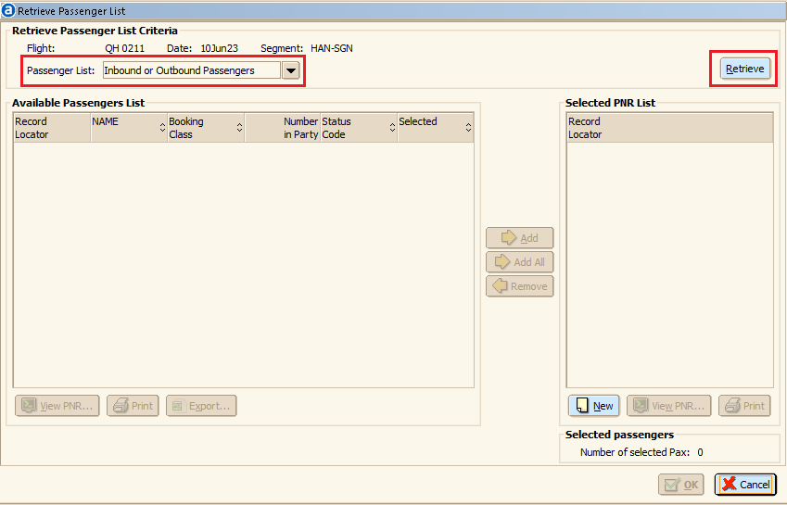

**B5.1.** Nếu có Pax IB/OB 🡪 Lưu PNR có IB/OB để giữ nguyên cho phương án **Default Option**

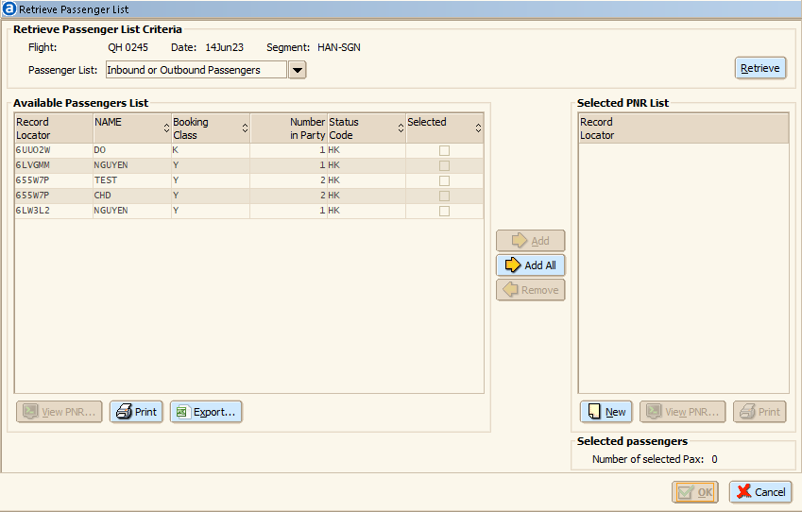

**B5.2.** Nếu không có Pax IB/OB nào 🡪 Chọn OK và sang bước tiếp theo

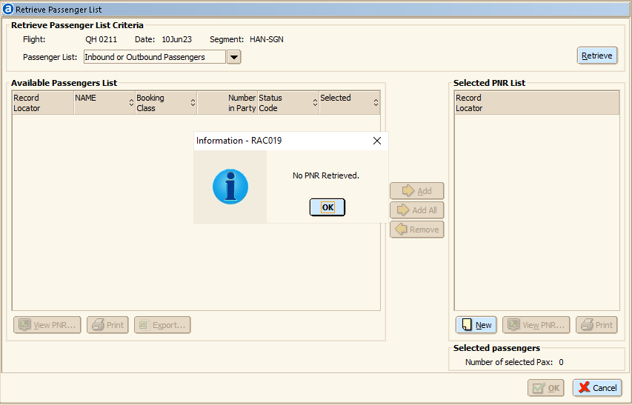

**B6.** Tại drop box Passenger List chọn List by Cabin 🡪 Cabin code điền **C** class 🡪 **Retrieve**

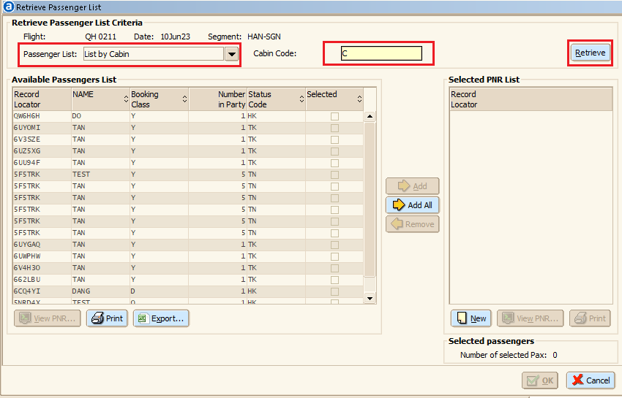

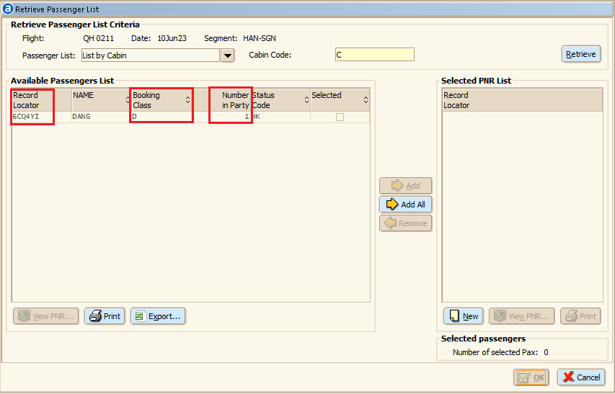**B7. Booking Class** Chọn các PNR theo thứ tự từ dưới lên trên, sử dụng **Record Locator** để loại bỏ PNR IB/OB mà ta lấy được ở bước **5.1**. (giữ cho các PNR IB/OB sử dụng **Default Option).** Chọn các pnr có số khách **Number In Party** sao cho <= số pax bị OVB của khoang C lấy được từ đây

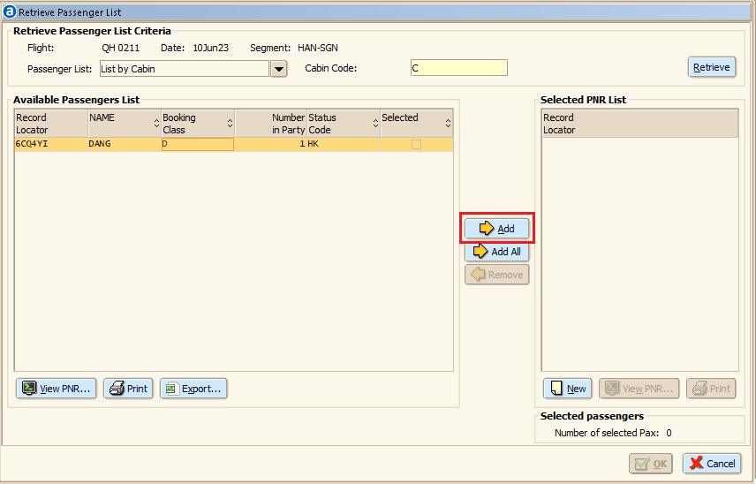**B8.** Chọn pnr muốn chuyển 🡪 **Add** 🡪 Lần lượt với các pnr khác tại khoang C sao cho Total pax = số pax C bị OVB

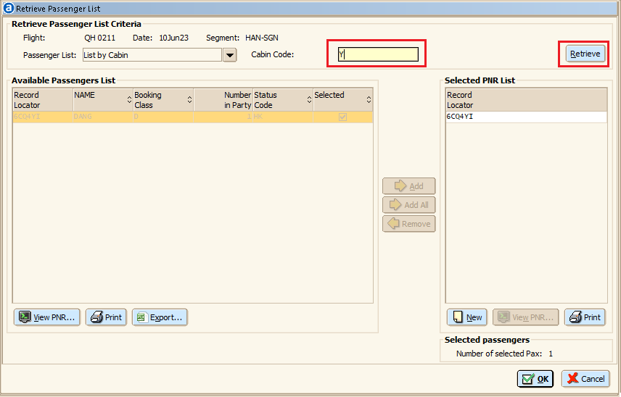**B9.** Sau khi xử lý xong pax C 🡪 Cabin Code điền **Y** 🡪 **Retrieve**

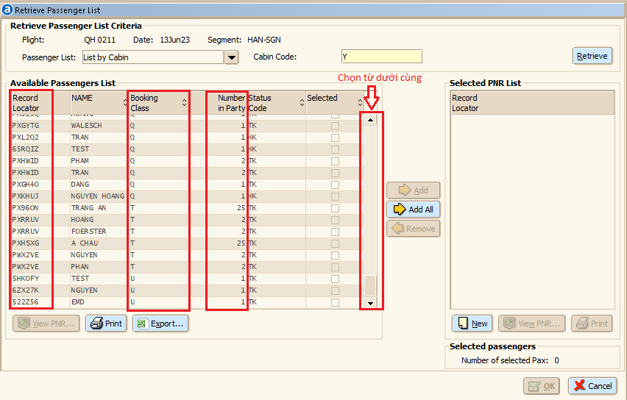**B10. Booking Class** Chọn các PNR theo thứ tự từ dưới lên trên, sử dụng **Record Locator** để loại bỏ PNR IB/OB mà ta vừa lấy được ở bước **5.1**. (giữ cho các PNR IB/OB sử dụng **Default Option).** Chọn các pnr có số khách **Number In Party** <= số pax bị OVB của khoang Y lấy được từ đây

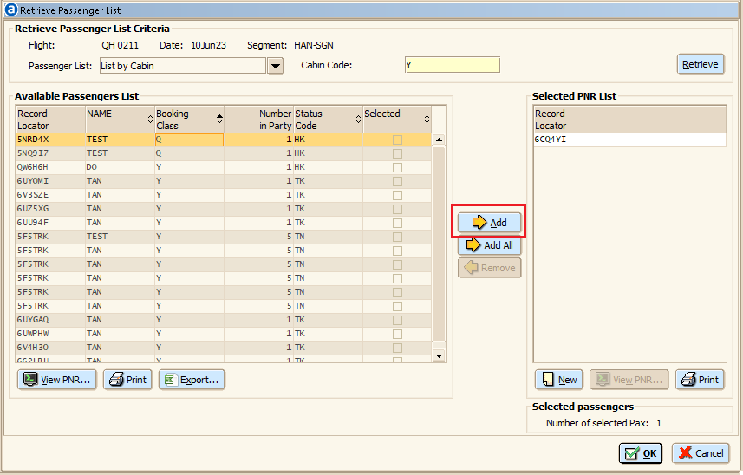**B11.** Chọn pnr muốn Add 🡪 **Add** 🡪 Lần lượt với các pnr khác tại khoang Y sao cho Total pax = số pax Y bị OVB

**B12.** Sau khi Add đủ số lượng pax bị OVB từ 2 Cabin 🡪 Chọn **OK**

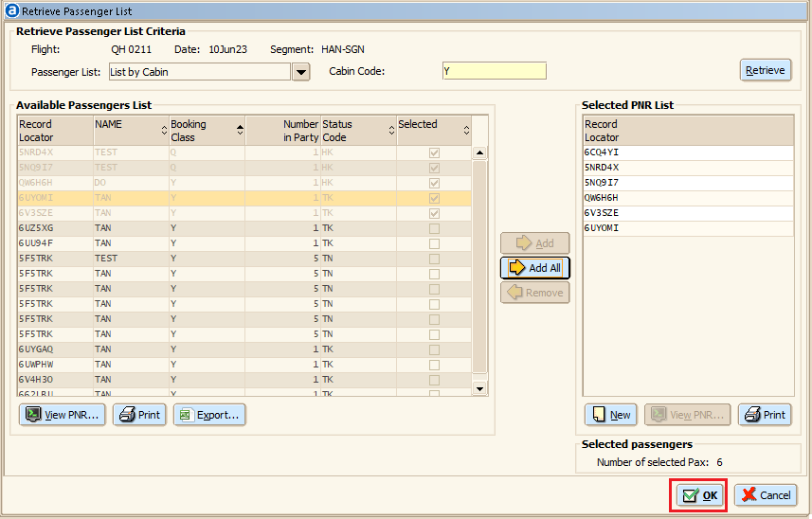

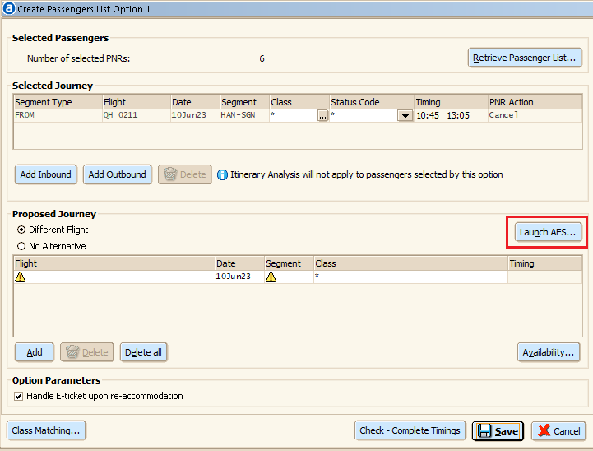**B13.** Quay lại màn hình Create Passengers List Option 🡪 Chọn **Launch AFS**

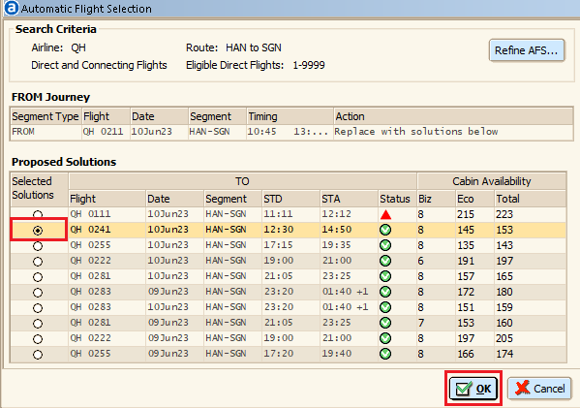**B14.** Tích chọn chuyến bay cần chuyển pax sang đã xác định ở B1 🡪 OK

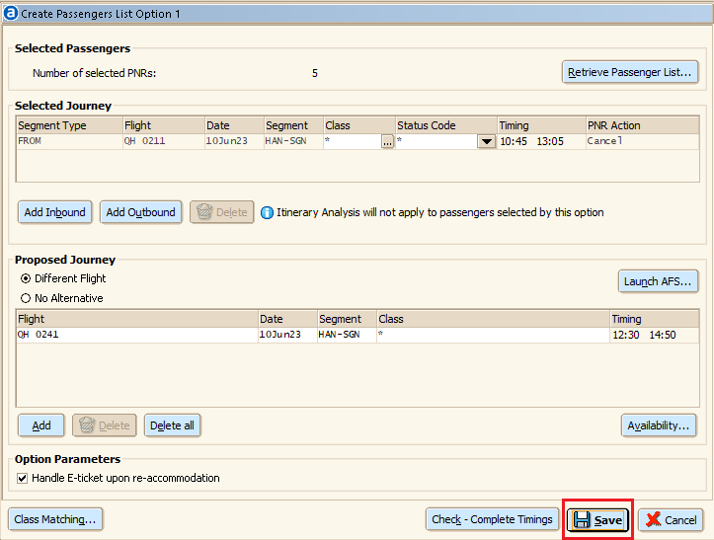**B15.** Quay lại màn hình Create Passengers List Option 🡪 **Save**

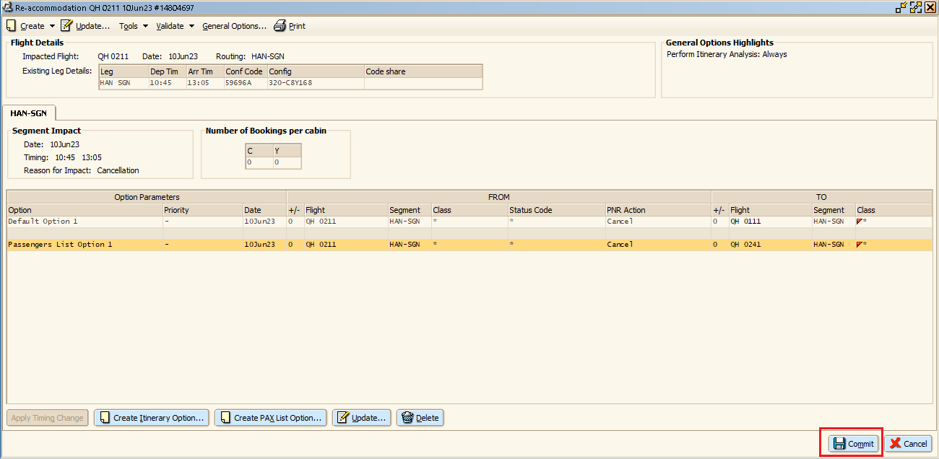**B16.** Về màn hình Reaccommodation 🡪 **Commit**

##### b.2. Trường hợp 2: Số lượng chỗ của chuyến bay gần nhất với chuyến bay bị hủy không đủ chỗ cho pax bị OVB

**B1.** Check 2 chuyến bay bên dưới 🡪 lấy tổng số chỗ avail của từng khoang C và khoang Y sau đó so sánh với số chỗ bị OVB lấy từ Check Availability

Gọi các chuyến bay được chọn để làm phương án lần lượt từ chuyến bay trên cùng (trừ status  ) là Flight1, chuyến dưới là Flight2, chuyến 3 là Flight3,…

**VD:** Pax C bị OVB là 20 🡪 số chỗ Avail C của Flight1 = 10 🡪 Ko đủ chỗ 🡪 số chỗ Avail C của Flight2 = 13 🡪 Pax C bị OVB là 20 < Avail C Flight1 + Avail C Flight2 = 23 🡪 Hợp lệ 🡪 Tương tự với Pax Y

🡪 Nếu số chỗ Avail của tổng 2 chuyến đã đủ để protect pax OVB 🡪 Lưu thông tin chuyến bay cần chuyển pax sang và số chỗ avail của từng khoang Flight1+Flight2 🡪 Chọn **Cancel**

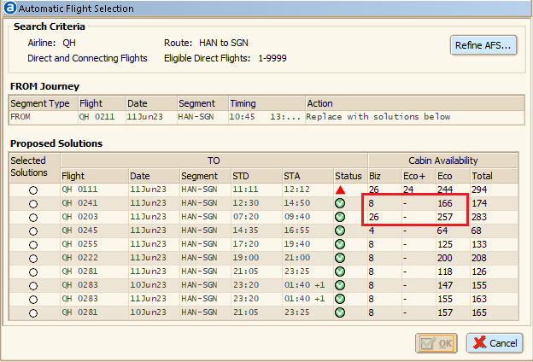🡪 Nếu số chỗ Avail của tổng 2 chuyến ko đủ để protect pax OVB 🡪 Chọn chuyến bay tiếp theo và lưu thông tin chuyến bay cần chuyển pax sang và số chỗ avail của từng khoang Flight1+Flight2+Flight3 🡪 Chọn **Cancel** (tương tự nếu cần xét đến 4 chuyến đổ lên)

**B2.** Tại màn Update Default Option 🡪 Chọn **Cancel**



**B3.** Trở về tab Re-accommodation 🡪 Chọn **Create PAX List Option**

**B4.** Tại bảng Create Passenger List Option 1 🡪 Chọn **Retrieve Passenger List**

**B5.** Trong bảng Retrieve Passenger List 🡪 Tại drop box **Passenger List** chọn Inbound or Outbound Passengers 🡪 **Retrieve**



**B5.1.** Nếu có Pax IB/OB 🡪 Lưu PNR có IB/OB để chuyển khách theo phương án **Default Option** 

**B5.2.** Nếu không có Pax IB/OB nào 🡪 Cửa sổ information hiện ra 🡪 Chọn OK và sang bước tiếp theo



**B6.** Tại drop box Passenger List chọn List by Cabin 🡪 Cabin code điền C class 🡪 **Retrieve**



**B7. Booking Class** Chọn các PNR theo thứ tự từ dưới lên trên, sử dụng **Record Locator** để loại bỏ PNR IB/OB mà ta vừa lấy được ở bước **5.1**

Chọn lần lượt các PNR sao cho Total **Number In Party <=** số chỗ Avail khoang C của Flight1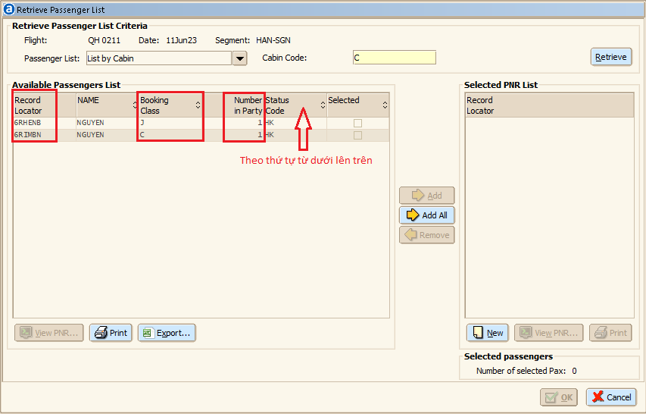 🡪 **Add**

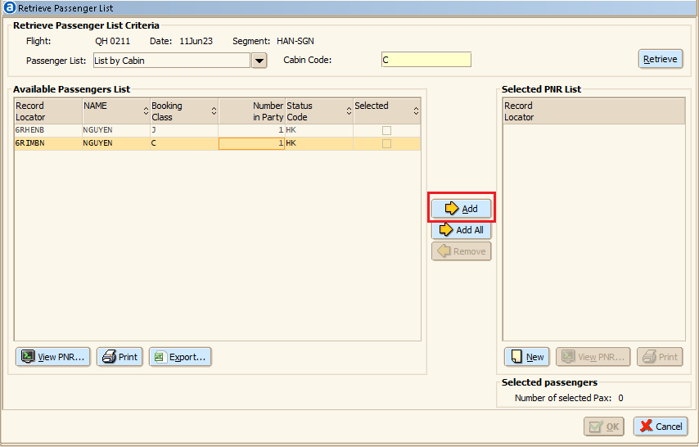

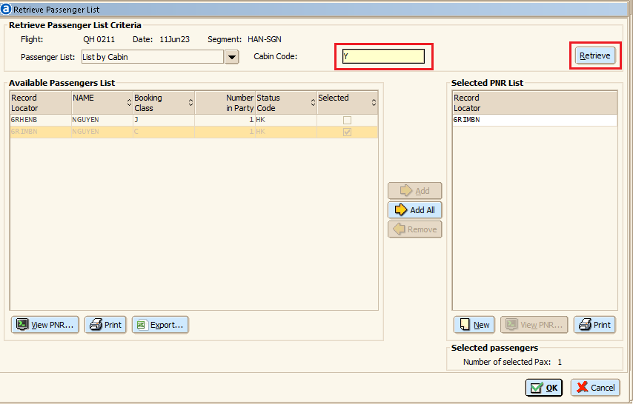**B9.** Sau khi xử lý xong pax C 🡪 Cabin Code chọn Y 🡪 **Retrieve**

**B10. Booking Class** Chọn các PNR theo thứ tự từ dưới lên trên, loại bỏ PNR IB/OB mà ta vừa lấy ở bước **5.1**

Chọn lần lượt các PNR sao cho Total **Number In Party <=** số chỗ Avail khoang Y của Flight1 🡪 **Add**



**B11.** Sau khi Add đủ số lượng pax bị OVB từ 2 Cabin 🡪 Chọn OK



**B13.** Quay lại màn hình Create Passengers List Option 1 🡪 Chọn **Launch AFS** để chọn chuyến bay cần chuyển pax sang

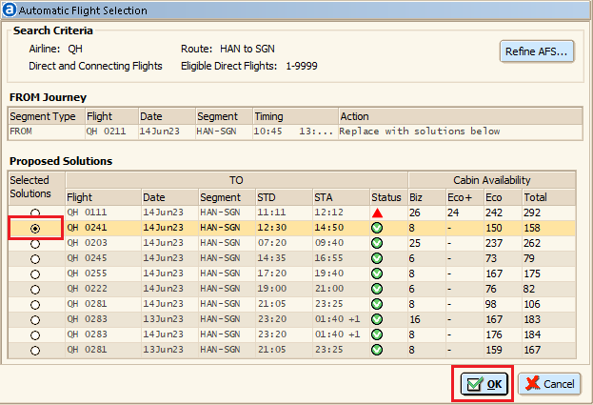**B14.** Chọn Flight1 đã lưu ở B1 🡪 **OK**

**B15.** Quay lại màn hình Create Passengers List Option 🡪 **Save**

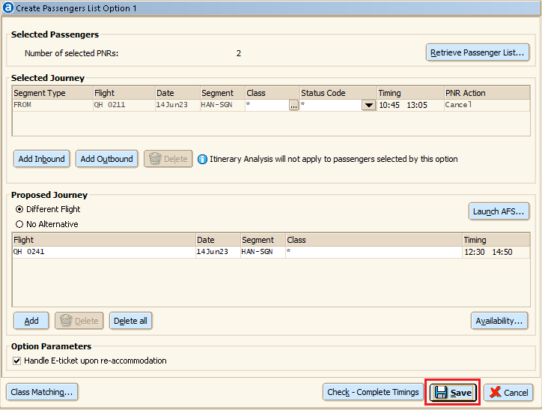

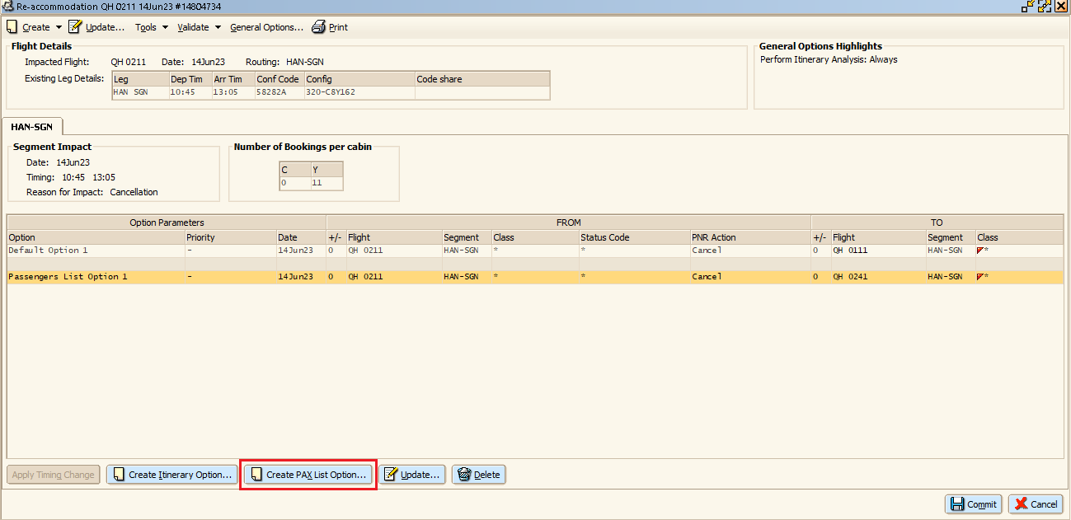**B16.** Trở về màn hình Reaccom 🡪 Chọn Create PAX List Option để chuyển pax sang chuyến bay thứ 2 (Flight2)

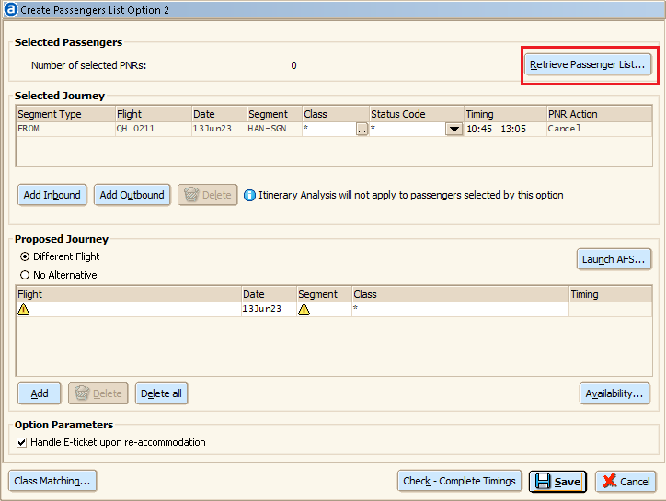**B17.** Tại màn hình Create Passengers List Option 2 🡪 Chọn **Retrieve Passenger List**

**B18.** Tại drop box Passenger List chọn List by Cabin 🡪 Cabin code điền C class 🡪 **Retrieve**



**B19. Booking Class** Chọn các PNR theo thứ tự từ dưới lên trên, loại bỏ PNR IB/OB mà ta vừa lấy ở bước **5.1**

Chọn các PNR sao cho Total **Number In Party** <= với số pax C OVB còn lại 🡪 **Add**

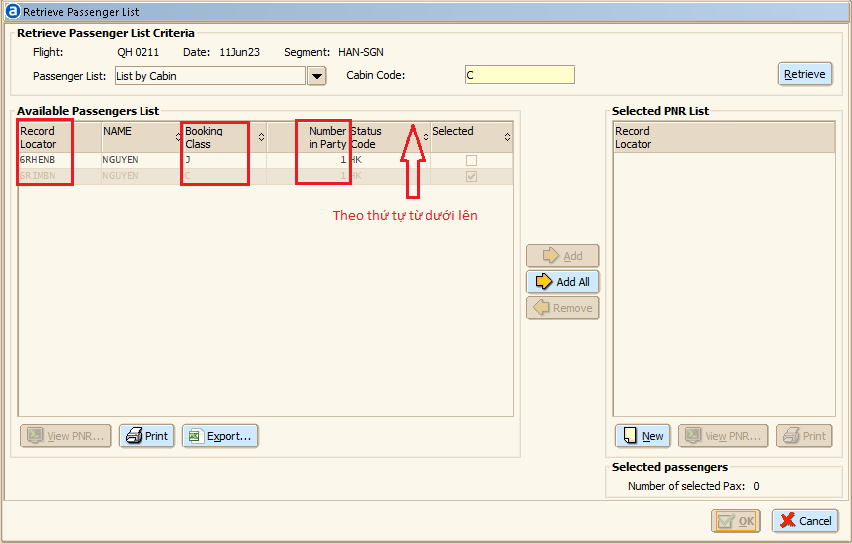

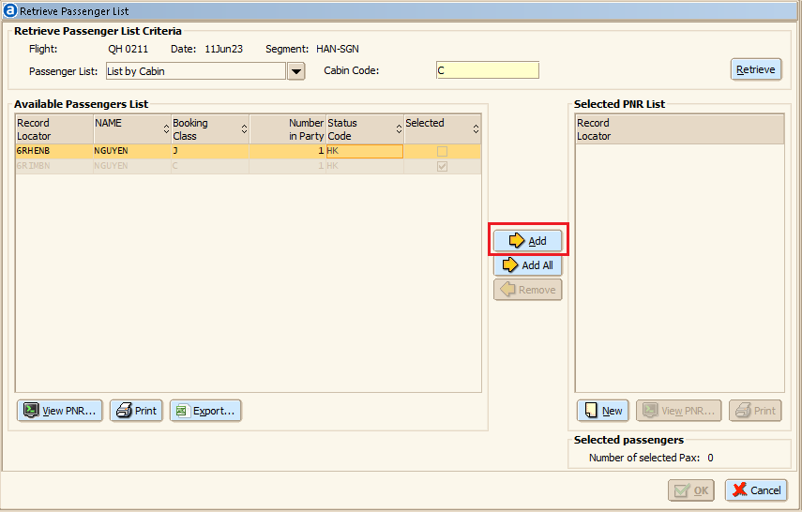

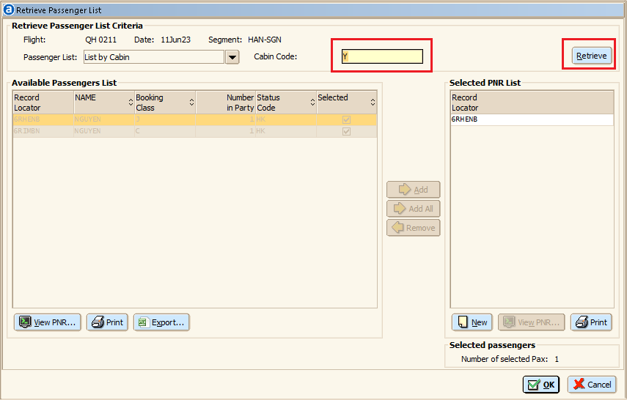**B20.** Sau khi xử lý xong pax C 🡪 Cabin Code chọn Y 🡪 **Retrieve**

**B21. Booking Class** Chọn các PNR theo thứ tự từ dưới lên trên, loại bỏ PNR IB/OB mà ta vừa lấy ở bước **5.1**

Chọn các PNR sao cho Total **Number In Party** <= với số pax **Y** OVB còn lại 🡪 **Add**





**B22.** Sau khi Add đủ số lượng pax bị OVB từ 2 Cabin 🡪 Chọn **OK**



**B23.** Quay lại màn hình Create Passengers List Option 🡪 Chọn **Launch AFS** để chọn chuyến bay cần chuyển pax sang

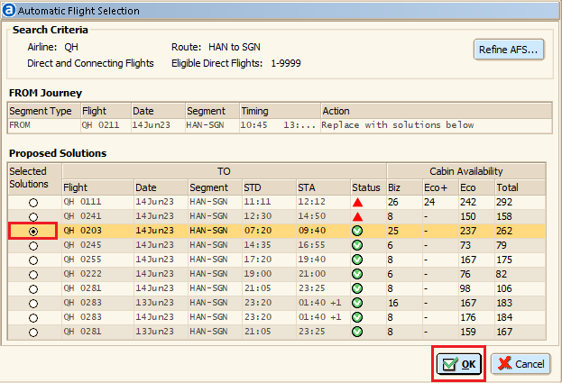**B24.** Chọn **Flight2** đã lưu ở **B1** 🡪 **OK**

**B25.** Quay lại màn hình Create Passengers List Option 🡪 **Save**

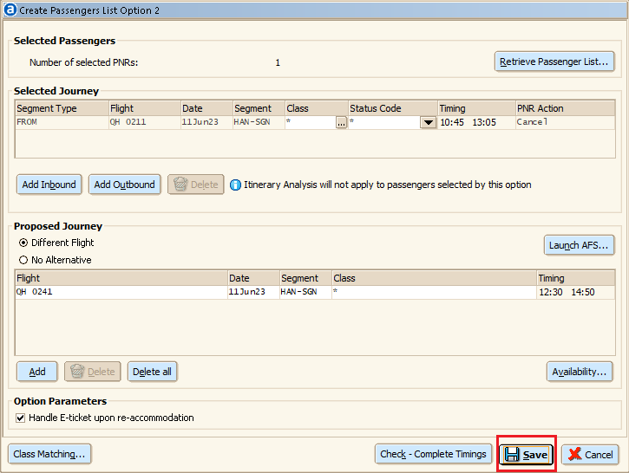

**Lưu ý:** Tương tự với các phương án có 3 hoặc 4 chuyến bay thay thế trở lên

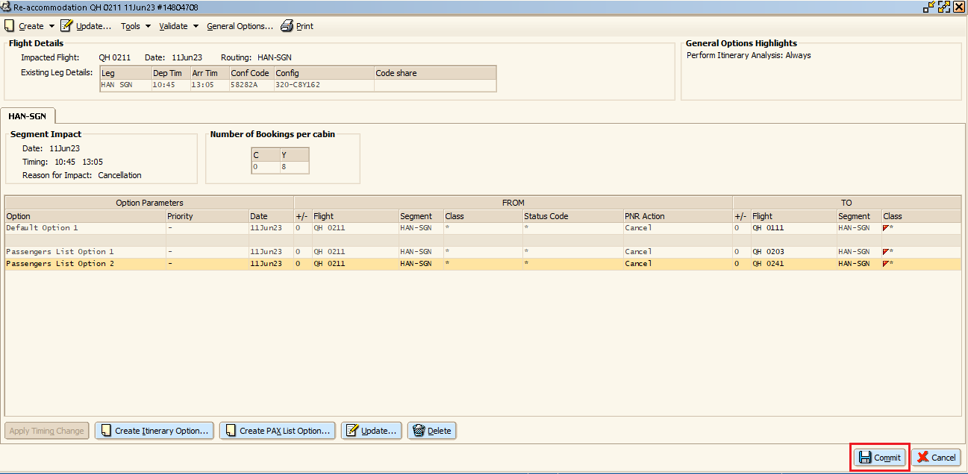**B26.** Quay lại màn hình Reaccom 🡪 **Commit**

Sau khi xong, quay lại SET để xử lý các chuyến bay tiếp theo

##### b.3. Trường hợp 3: Có phương án nhưng ko còn chỗ chuyển pax (Biz hoặc Eco <= 0)

(sau khi trên màn hình Update Default Option 🡪 Launch AFS )

Khi đến bước tạo phương án cho các pax bị OVB mà phương án duy nhất có **Cabin Availability** <= 0

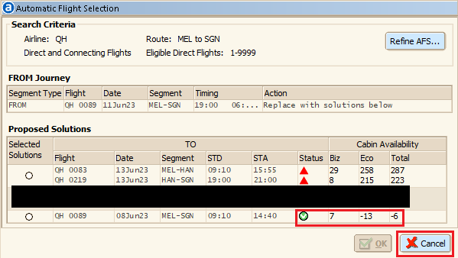

##### b.4. Trường hợp 4: chỉ có 1 phương án Default Option (Status )

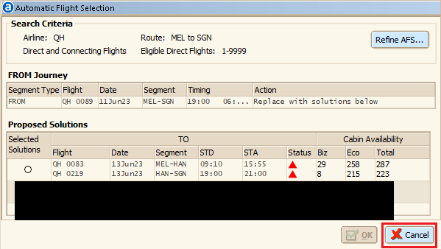

###### Hướng xử lý các trường hợp 3, 4

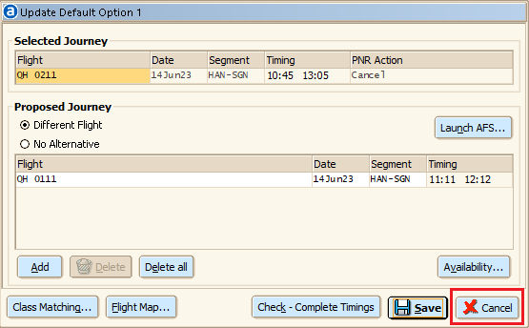**B1.** Tại màn hình Automatic Flight Selection 🡪 **Cancel** 🡪 về lại màn hình Update Default Option 🡪 **Cancel**

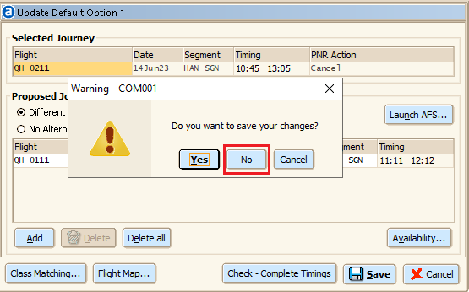**B2.** Xuất hiện thông báo 🡪 No

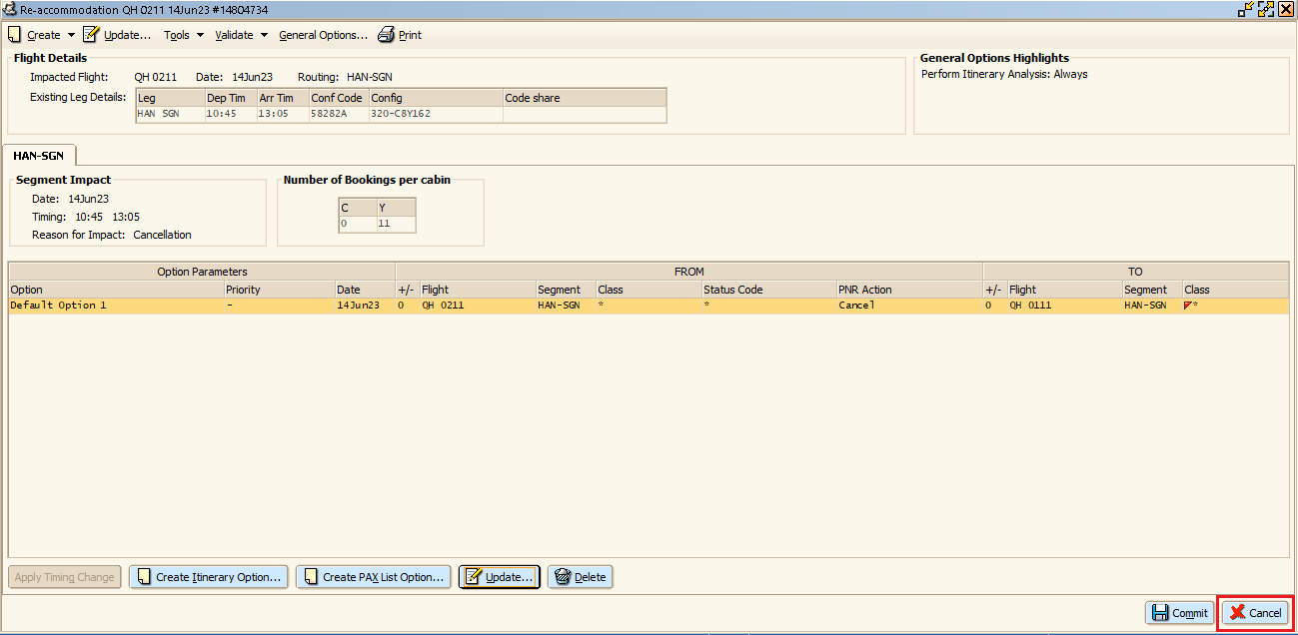**B3.** Về lại màn hình Reaccom 🡪 Chọn Cancel

**B4.** Sau khi Cancel sẽ xuất hiện 1 cửa sổ Warning 🡪 Chọn **Yes** để hủy bỏ thao tác hủy chuyến bay



Note chuyến bay vào báo cáo “OVB Flight and No Flight to Protect To” để xử lý SC bằng tay

Sau khi xong quay lại SET để chạy tiếp các chuyến bay khác nếu file input vẫn còn